Sở Kế hoạch và Đầu tư triển khai tổ chức lấy ý kiến trong quy trình giải quyết thủ tục hành chính lĩnh vực đầu tư tại Việt Nam trên Hệ thống lấy ý kiến điện tử.
Nhằm đảm bảo thời gian giải quyết thủ tục quyết định chủ trương đầu tư, cấp giấy chứng nhận đăng ký đầu tư đã được UBND Tỉnh phê duyệt rút ngắn 50% so với thời gian quy định của Luật Đầu tư, tại Quyết định số 1301/QĐ-UBND-HC ngày 08/11/2016 để tiếp tục cải thiện, nâng cao tính cạnh tranh môi trường đầu tư của tỉnh.
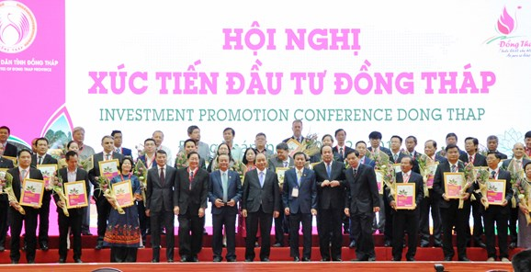
Hội nghị xúc tiến đầu tư tỉnh Đồng Tháp năm 2017
Sở Kế hoạch và Đầu tư đã phối hợp với Sở Thông tin và Truyền thông, Văn phòng UBND Tỉnh tham mưu UBND Tỉnh xây dựng và ban hành Quyết định số 1502/QĐ-UBND-HC ngày 04/10/2021 ban hành Quy chế quản lý và sử dụng Hệ thống lấy ý kiến trong quy trình giải quyết thủ tục hành chính lĩnh vực đầu tư tại Việt Nam trên địa bàn tỉnh Đồng Tháp.
Theo Quy chế thì nội dung được lấy ý kiến là việc đáp ứng yêu cầu của dự án đầu tư do nhà đầu tư đề xuất liên quan đến chức năng, nhiệm vụ, phạm vi quản lý của cơ quan nhà nước có thẩm quyền theo quy định của Luật Đầu tư, Luật Xây dựng, Luật Quy hoạch, Luật Đất đai và các văn bản quy phạm pháp luật khác có liên quan. Với quy trình thực hiện như sau:
- Sau khi ban hành và phát hành văn bản lấy ý kiến theo quy định hiện hành về văn thư, lưu trữ, Sở Kế hoạch và Đầu tư cập nhật văn bản vào Hệ thống lấy ý kiến.
- Đơn vị được lấy ý kiến tiếp nhận, giải quyết và cập nhật văn bản trả lời đối với nội dung được lấy ý kiến vào Hệ thống lấy ý kiến.
- Sở Kế hoạch và Đầu tư tiếp nhận, xem xét, xác nhận kết quả thực hiện và thông báo cho đơn vị được lấy ý kiến biết để hoàn tất quá trình theo dõi.
Ảnh minh hoạ quy trình lấy ý kiến vào Hệ thống lấy ý kiến
Sau khi UBND Tỉnh ban hành Quyết định số 1502/QĐ-UBND-HC, Sở Thông tin và Truyền thông đã tổ chức tập huấn cho cán bộ, công chức, viên chức được phân công quản lý và sử dụng Hệ thống lấy ý kiến của các cơ quan, đơn vị có liên quan và đã vận hành chính thức Hệ thống lấy ý kiến từ ngày 15/10/2021.
Qua hơn 02 tuần triển khai tổ chức thực hiện việc lấy ý kiến trên Hệ thống lấy ý kiến bước đầu đã phát huy hiệu quả, từng bước khắc phục những hạn chế của việc lấy ý kiến bằng hình thức ban hành và phát hành văn bản theo quy định hiện hành về văn thư, lưu trữ trên phần mềm iDesk trước đây.
Được biết, sau khi ban hành Quyết định số 1502/QĐ-UBND-HC, UBND Tỉnh đã chỉ đạo các sở, ngành tỉnh, UBND cấp huyện thực hiện nghiêm túc, xem đây là giải pháp quan trọng nhằm góp phần quản lý chặt chẽ và rút ngắn thực chất thời gian giải quyết đối với các thủ tục hành chính của doanh nghiệp, nhà đầu tư trên địa bàn tỉnh./.

